GRAFICI

Nei prossimi tre anni pensa di sposarsi?
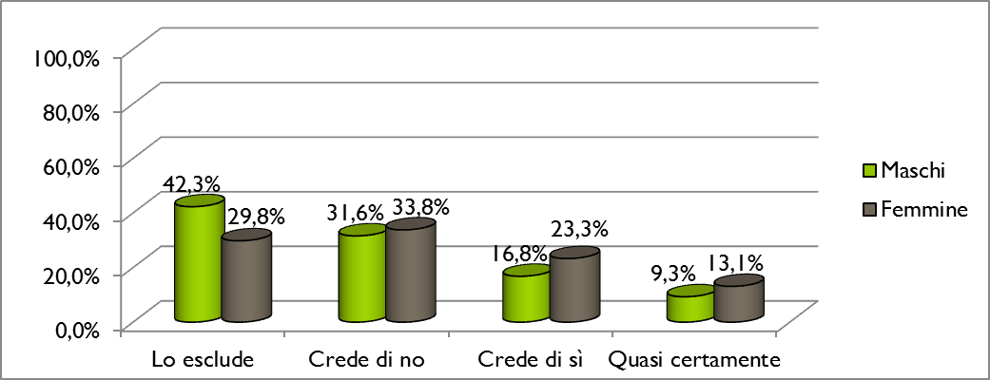

Nei prossimi tre anni pensa di avere tre figli?

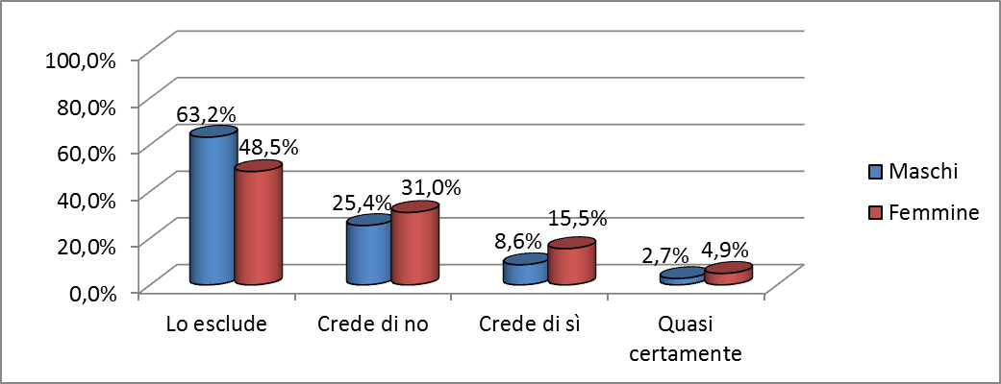

Atteggiamento nei confronti della politica

